**



**Edital nº 04/2016**

**EDITAL DE PRORROGAÇÃO DE PRAZO PARA AS INSCRIÇÕES DOS CANDIDATOS A REPRESENTANTES DOS SERVIDORES PÚBLICOS MUNICIPAIS PARA CIPA GESTÃO 2016/2017**

Convocamos a todos os servidores estáveis interessados em candidatar-se aos cargos de representantes, titulares e suplentes, da Comissão Interna de Prevenção de Acidentes – CIPA Gestão 2016/2017, a efetivarem suas inscrições junto ao Setor de Segurança do Trabalho, no período de 19/08/2016 a 03/09/2016.

Santiago, 18 de Julho de 2016.

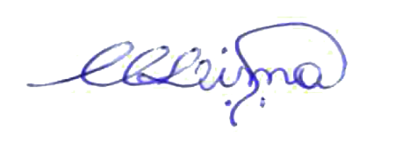

_________________________

Cristiane Copetti de Lima

Presidente da Comissão Eleitoral